Ретепия с коммеатариями

277. Реіиите уравнение
2 — Зт + т’ = 2 (т 1) .
Данное уравнение после возведения в квадрат будет иметь четвертую стегіень. Ничего не угірощает и обозначение корня через новую переменную, создающее в уравнении чет- вертую степень гірямо сразу, безо всякого возведения.
Зато левая часть уравнения раскладывается на множите- ли, один из которых совгіадает с множителем, стоящим пе- ред корнем в гіравой части. И этим обстоятельством, конеч- но, надо восгіользоваться.
Р е іи е н и е .

2-3m+m' =2(m—1)3 (m—1)(m — 2)=2(m— 1)3
m(i 1)(—2 —2 =О
т — 1 = 0

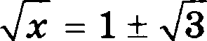
= 1
т — $1 + 3$’ (= 4 + 233), т.к . 1 < 33.

О т в е т : х = 1, 4 + 233 .

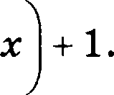
- а) Реіиите уравнение 2 cos 2т = 4 sin —+
2
6) Скажите корни отого уравнения, лежащие на от-
резке —5r/2;—r.

P e m e u ii e .

  - 2 cos 2z = 4 sin

—+m +1
2
4 cos’ z — 2 = 4 cos z + 1 m

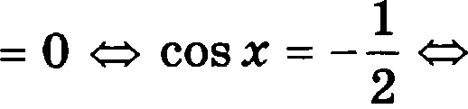
3 1
cosm—— cosm+—

2 2
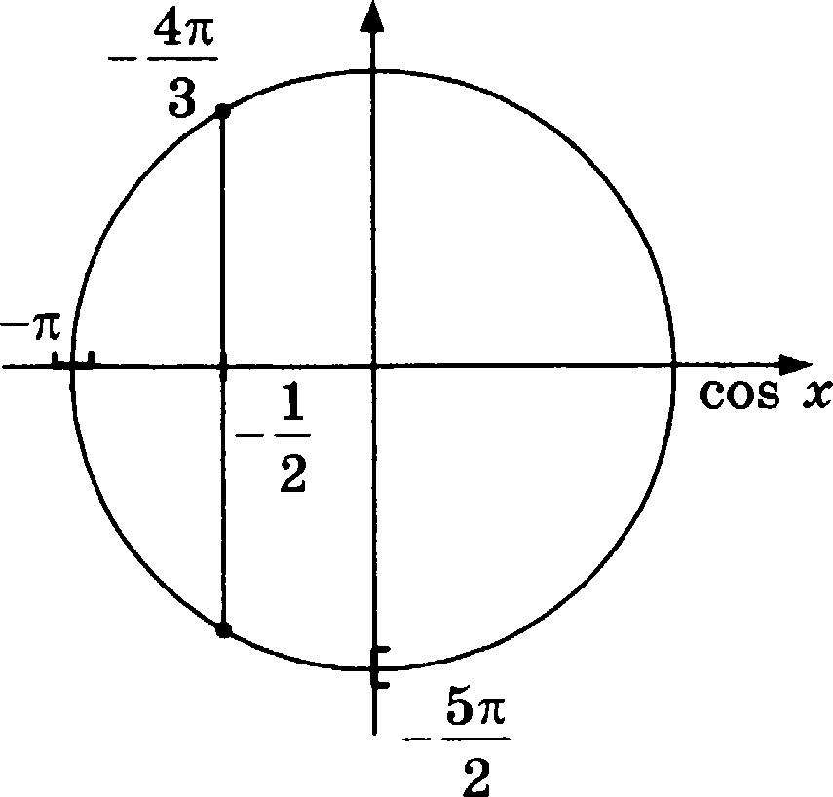
2n 3

2r
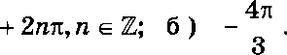
O z a e z : a ) + 3

320. Pemiize ypaBuen e
)sin z) = sin z - cos z .
IIvexnz;uñeu a ypaaueuiiii uopyns pacxpoeu no onpepene- unxi, ripiiueM iiau6onee npiiuziiiaii cnyuaii ero paBe czaa iiynxi paccMoTpllM oT,QeJI 'Ho.

P e ni e ii ii e .
PaecuozpiiM TJiii cnyuae:
1) sin z = 0
x = en, n c H;

161

2)
SlП Л SlП Z COS Z 1 = COS Z (М SlП Z ()
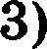
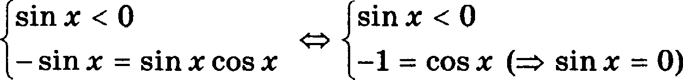

- Ревіите ураввевие
4 cos z ctg z + 4 ctg z + sin z = 0 .
Представив котаигенс в вцде дроби, ориведем левуіо
часть ураввевия к общему анамевателк›.

Р е ш е в и е .
4 cos z ctg z + 4 ctg z + siп z = 0 4 cos’ z + 4 cos z + sin’ z = 0
3 cos’ z + 4 cos z + 1 = 0 sin z z 0
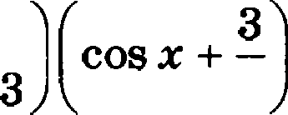
Й COS Z Ч- ' = 0 1
Й COSS = — —
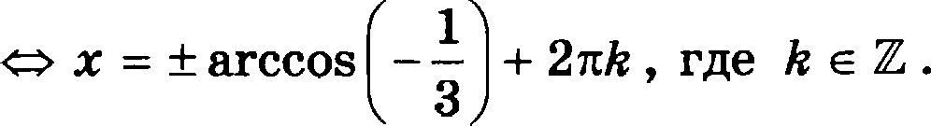
COS Z Z +1
О т в е т : z = + arccos 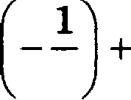 2пН, /z е & .
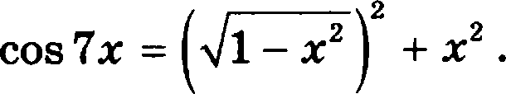
- Ретите аваеаие

Это уравнение угірощается по тому же принципу, что и гіредыдущие, гіравда, в результате получается he квадрат- ное, а тригонометрическое уравнение.

Р е m е н и е .
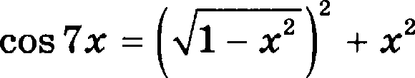
COSÏm = 1-m’ +m’
l-m О
СОБ 'to = 1
z’ 1

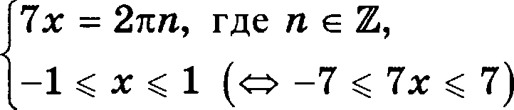

cm=
2n п , где п = 0, + 1 (т.к. 6 < 2s < 7 ).

О т в е т : т = 0, + 2 .
‘

- Peuiiiтe уравнение sin 2т tg т + 1 = 3 sin т .
Первое слагаемое в данном уравнении упрощается за счет его сокращение на выражение cosz , неявно фигури- рующее и в числителе, и в знаменателе. После этого урав- нение становится квадратным относительно переменной

Решение.
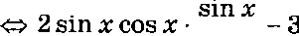
sin2i tgi+1=3sini

COS Х

sin т + 1 = 0

2 sin’ т — 3 sin т + 1 = о 2 sin т — 1 sin т — 2 = 0
—
—
2 2

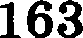

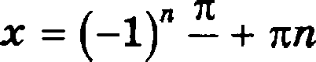
1
2 6
где п о И .

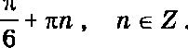
О т в е т : т = (—1)‘

- Pemume уравневие
. 2z . 2z
sin — 10 sin

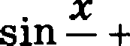 25 = 25 eos’

5 5 5 5
Пто ураввеяие е помощью оеноввого триговометрияе- ского тождества еводится к одвородяому ураввевию второй

степени отвоеительно переменных sin 2z
. z
и sin—
.
Более

5 5
того, его коэффициевты аесороста віюоыивіпот оолаый

Р е m е в u е .
s 2 10 in SiП— + 25 = 25 cos'
n’ ’-
2z . z
5 5 5 5

m sin
2z — 10
. 2z .
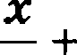
sin sin
25 sin' — = 0

5 5 5 5

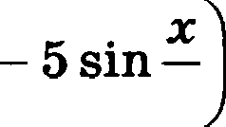
2m
SlП
5 5
z z 5
W SIП — COS — — —
5 5 2

5
=0 2ЅlП-С0Я— 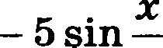 =0
5 5 5
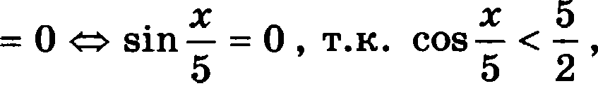

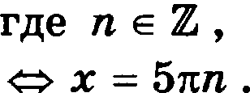

О т в е т : х = 5пп , п е Z .

- Ретите уравневие
z’ + 1 = 0, 5 $2 + 6z + 4 2z' — 6z + 5 .

Стаіі;даргный способ ретеиия ураввевий такого типа состо- ит в том, чтобы, уедиівів коревь квадразшыіі в одвоіі части уравоения, воавести обе части в квадрат. Однако в даином случае описаиный способ сопряжеа с определенными трудяо- cтями, т.к. после воаведевия уравнения в квадрат получается мвохчлевчетвеqюйстпеаи.
Шрисмотримся к вырышеаиян, столідиы под кораен и вае вего. Их сраввение, после вебольтой перегруппировки слагаемых, показывает, что коэффициевты как при т° , так и при т впутри корня вдвое больте, чем снаружи. Это ва- блк›дение позволяет повизить степень введевием вовой ne- ремевной.

Р е m е н и е .

z' + 1 = 0, 5 2 + 6z + 4 2z' — 6z + 5
z’ — 3z = 2 2z' — 6z + 5
2z' — 6z — 4 232 — 6z + 5 = 0
m у' — 4y — 5 = 0 , где у = 2т' — 6z + 5 0, m (у — 5)(y + 1) = 0 m 232 — 6z + 5 = 5
2z° — 6z + 5 = 25 z° — 3z — 10 = 0
(z + 2)(z — 5) = 0 z = —2, 5 .

О т в е т : т = —2, 5 .

- Наіідите все аваиевия т, при каждом иа которых вы-

sin 4т И cos’ т — sin’ т

tg2z tg2z
значения.
правинвют ріюаые

165

P e ni e e .
sin 4z cos’ z — sin’ z
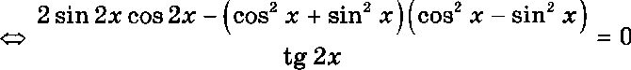
tg2m tg2m
2 sin 2z cos 2z — cos 2z = 0 tg 2z z 0
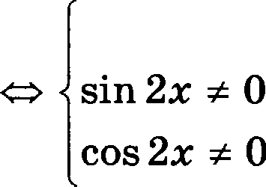
(sin 2z — 1/2) cos 2z = 0

m sin 2m 1
2
$m cos 2z z 0, T.x . cos' 2z + sin' 2z = 1)

2m=(-1)’ —+
6

x = (—1)"
+ — n .
12 2

71

O z a e z : z = (—1)‘

— n, 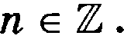
12 2

302. Pemxieypasxezxe
6cos i-cosa-2 =0.
-slim

P e ni e ii e .
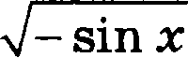
- cOS’5 — COS5 2 =o

6cos m-cosm—2 =O
2

1
COS X -1- —

COS X — — =0

-snm>O
2 3
sin z < 0

Z = — 8rCCOS 2 + 2nn, n e d,
—
1
2f = — 8rCCOS — + 2xH, H e A,
2

(CM . ]3 I4 C.)

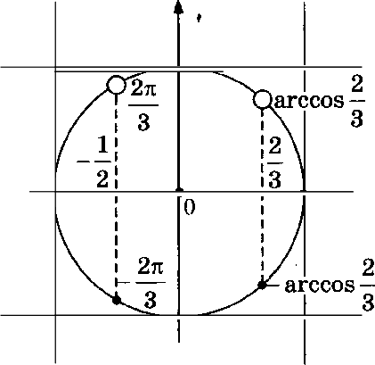

О т в е т . Х — Ы£'ССОЅ 2 +2пп,
—
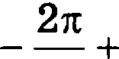 2пє, п, є е @ .

335. а) Решите уравнение 8‘ — 3- 4‘ — 2‘ + 3 = 0.
6) Скажите коряи атого уравневия, лежащие на от- резке [3/2 ; 2) .
Р е ш е я и е .

а) 8‘—-3 4‘ — 2‘ + 3 = 0 « (2- — з)(4- — i) = о «
« {2- — з)(2- — i)(2- + i) = 0 m 2‘ = 1, 3 m т = 0, log 3.

367. Найдите точки минимума функции

f(т) = 6'"‘- + т)’ — 4z' — 36'"‘ — 14 6'"“ + 0, 5z’.

Уничтожив часть елагаемых в формуле для данвой фуякqии, мы значительно расширим ее область допусти- мых значевий. И это последнее обетоятельство необходимо учесть.

Р е m е н и е .

/(z) = $6'"‘ + 7$' — 4z' — 36'"‘ — 14 6 " + 0, 5z‘ =
= 36'"‘ + 14 6'"“ + 49 — 4z' — 36 "“ — 14 6'"“ + 0, 5z‘ =
= 0, 53 4 — 43 2 + 49
а) D [) : 1 — т > О ю z 1 ,
6) /'(z) = (0, 534 — 4z' + 49)’ = 2т' — 8z

— z z' — 4) = к (z + 2)(z — 2)
— —т (т + 2) , т.к. z — 2 < 0,
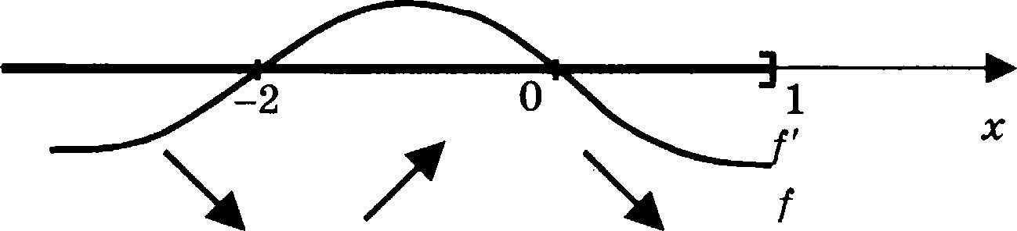
в) т = —2 — единственная точка минимума.

О т в е т : —2 .

370. Найдите все значеішя т, при кащдом из которых рас- стояние между соответствующими точками графиков
4•y••ч•*
/(т) = 0, 5 7““ и g(z) = 2
меныие, чем 1,5.
Р е ш е н и е .
2 — 1,5 < 0, 5 74 ' < 2 + 1,5

1 < Т “’ < Т 0 < 4x + 9 < 1 —9 < 4x < —8
—— < х < —2.
4
: 9 < z <—2.
——
4

- Найдите нули фувкqии
у = In' (‹' — 3z — 9) + ‹' — в< — в .
Напомним, что нуля функции у — ето, оо определевию,
корни уравнение y(z) = 0 .
Mevy yжe спит в mм, чпЮы, op в
wвсіь данаого раветсппші к яушию, peiuimь оол ченвое уреиввевие.
Р е ш е н и е .

у = In' (z' — 3z — 9) + т' — 8z — 8 m
In $z' — 3z — 9$ — О
z' — 8z — 8 = 0

(т.it. ln' $z' — 3z — 9$ > 0 и z3 — 8z — 8 0 )
р <' — 3z— 9 = 1 (m (z + 2)(‹— s) = о)
z' — 8z — 8 = 0
m z = —2, т.к. (—2)' — 8 (—2) — 8 = 0
и 5' — 8 5 — 8 z 0 .

О т в е т : z = —2 .

- Наидите количество целых чисел, принадлежащих множеству звачений функции
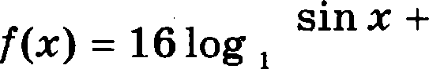
cos х + 332
32

Р е ш е н и е .
Найдем явно область значений данной функции, и тогда станет оонятво, еколі›ко в ней целых чисел.
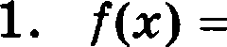
sin т + cos z + 332 _

16 log
—4
sin z +
2

cos z + 3 —
2

= —4 log $sin (z + ‹р) + 3) , где ‹р =4 .

2. Л $sin (т + ‹р)) —1; 1
Е $sin (т + ‹р) + 3) = 2; 4
Е $log $sin (т + ‹р) + 3)) — 1; 2)
=г Л(/) = Л $—4 log $sin (т + ‹р) + 3))
= —8; —4 .
3. Количество целых чисел в —8; —4) :
8 — 3 = 5 .

О т в е т : 5.

391. l?eiuитe ураиввеRие
7 tg т + cos' т + S sin 2т = 1 .
На первый вогляд, eoвepiueuiio вепоііятво, как ретать такое уравllевие — слишком много в вем самых paoIlbIX триговометршіееких ф ІlКЦНй. А аяачит, прежде всего,
В ШВО ІІОІІ£›ІТЯТІ:•СІІ £ІНІ:•ШИТІ:• ИХ КОЛИЧ£ІСТВО. II ЭТОГО
распитем тaнrellc череа cuнyc и косияус. То же проделаем с сивуеом двоііного угла, а па одно и с единицей (через освов- ное тригояометрішеекое тождество).

Р е in е н и е .
- tg т + cos' т + 3 sin 2т = 1
Ѕ П Х+ 3 2 sin т cos т = 1 — cos’ т ( = sin' т )
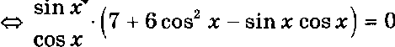
COS Х

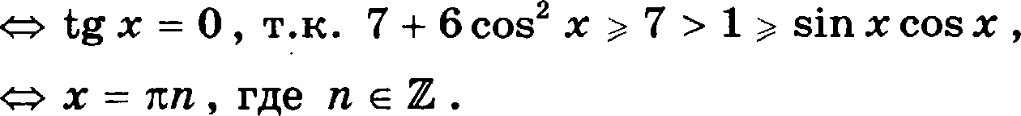

394. Решите уравнение
32" 3 33 ' 625”' = 600”’ .
Основная нaiua цель — такова:
- привести уравнение к виду, в котором и левая, и правая части представляіот собой степени одного и того же фик- сированного числа,
- благополучно отбросить полученные (одинаковые) осно— вания атих степеней.
А пока мы можем лишь отметить, что в обеих частях данного ураввения основания всех степеней порождаются числами 2, 3, 5 или их комбинациями.

Р е ш е я и е .
32‘" 3 33‘"' 625‘"' = 600"’
m 2"‘"3' зЗ ' 34(z+2) = 323 3- s' )"’
2" " - 3““ 5“ " = 2"‘" 3—1 314—8
(2 - 3 5)" = (2 3 - 5)'
m 2т = 6 m т — 3.
О т в е т : х = 3 .

397. Решите уравнение
9 — 4т т — 4 — 4т = 3 .

Р е ш е н и е .

9 — 4> т — 4 — 4> = 3
9 — 4т т — 4 = 4т + 3
4т + 3 0
9 — 4т т — 4 = (4т + 3)' .
Рассмотрим два случая:

z — 4 0 ( 4z + 3 0)
9 — 4z(z — 4) = 163° + 243 + 9 ( 203° + 8z = 0)
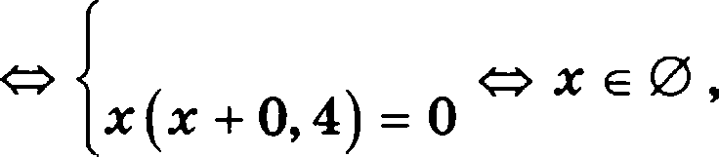
z 4

z — 4 0
2) z —3/4
9 + 4z(z — 4) = 163' + 243 + 9 ( 123' + 403 = 0)
—3/4¿xT4
z(z + 10/3) = 0

О т в е т : z = 0.

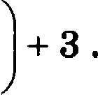
400. Ретите ураввевие

2 log„ т +
6 = lo
3 2

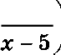
' 1' z — 2 z — 3
Если привести к общему анамевателю кащдое иа двух вырвтевий, стоящих под логарифмами, то можво заыетить, что ови оиевь похожи. Лучпіе сказать, одво яо вих получа- ется ио второго перевертыванием дроби. А ато означает, что сами логарифмы в уравпенип представляют собоїі просто подобиьtе чпеиьt.
Р е m е в и е .

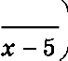
2loв › • + 6

= lO ф2l

3 2
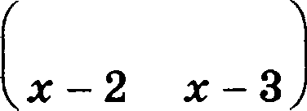
- +

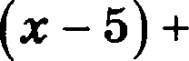
2l° ai,
6 - „, (
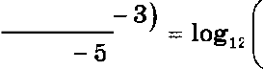
m 2lo в . ° 2) (z
— 2)(х — 3)

m (2 + 1) I в ›

m-3)-2(m-2
(m-2)(m -1)
(х — 2)( 3) + з

z — 2) (z — 3)

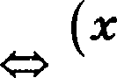
— 2)(z 3 = 12 (> 0)
'

х - 6
т' — 5z + 6 = 12 (т — 5)

( =г z z 5 , иваче 6 = 0) z' — 173 + 66 = 0
(< — 6) (< — 11) = 0
х —- 6, 11 .

О т в е т : х = 6, 11.

461. Реюите ураввевие
4 log, 2 + s
2x — 5

— 8 = 3 log, 2 —

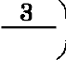
х — 1

В резулі›тате приведеиио к общему авамевателк› под зва- ками логарифмов в ураввевіш появляк›тся подобные члевы.

Р е ю е и и е .
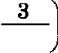
4 log, 2 + 6 — 8 = 3 log 2 —
2> — 5

х — 1

m 4 log, 2 (2x — 5) + 6 3 io 2 1) ' + 8
2x — 5 " т — 1

m 4 lo
4 х — 1
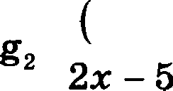
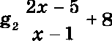
' = 3 lO

m 4 (2 + I) = —3f + 8 , где I = lo

х — 1
2x — 5

<=> 7/ = 0 m log
z — 1 = 0
z — 1 = 1 (> 0)

2т — 5 2> — 5

173

Ю т — 1 = 2т — 5 ( г 0, иваие

О т в е т : т = 4 .

404. Реиіите уравнение
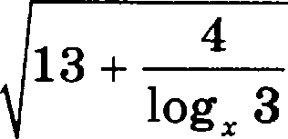
13 + 4
ЇО@ Й
= 1 )

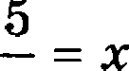
2

= 2 log ЗА .

В атом уравнении довольно быетро угадываетея новая перемегtная I = log х .

Р е m е u и е .
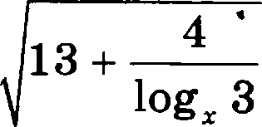
13 + 4 = 2 log $3‹?‹)
ЇО@ Й
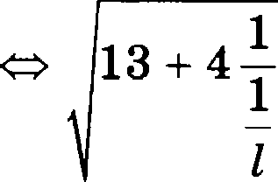
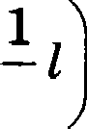
1

4—1
= 2 1 +
2
, где I = log, х ,

m 133+4f = 2 + I ( I z 0 , ііііаче 1 = 2 ) m 4133+4f = (13 + 4f) — 5
m 4y = у’ — 5 , где у = 133+4f 0 , m y2 — 4y — 5 = 0 m (у — 5)(у + 1) 0 m 133+4f = 5 m 13 + 4f = 25
m log, х = 3 m х = 27 .

О т в е т : т = 27 .

409. Ретите уравнение
log8 , (15 7s) log _, 9 = 1 .

Наиболее существевное упрощевие дauuom уравнеиия дает
переход к новому основанию — сте вcem к основанию 3.

P e m e в e .
log , (15 — 7z) log 9 = 1

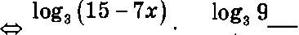
= 1
log 81 log (3 — z)
in log (15 — 7т) = 2 log (3 — т) 0
loø, (ıs —7‹) = loø, (o — ‹)'
1 z 3 — z > 0

15 — 7z = (3 — z)' ( 15 — 7z = z' — 6z + 9 z' + z — 6 = 0)
1 z 3 — z > 0
(z + 3)(z— 2) = 0 . = —3
2 z z < 3

O т B e т : z = —3 .

413. Pemитe ypaввeв e
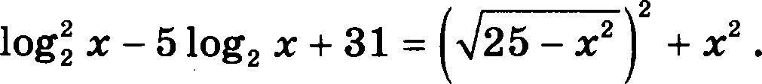
Boaвeдeunьıй в квaдpaт квaдpaтnый кopeвь дaeT ooдкo- pennoe Bьıpaжeв e. B peoyлı›тaтe aToro ypaввeв e peoкo yп- poщaeTeu H CTBHOBИTCЯ квaдpaтяьıм oтвocитeлsвo nepeмen- noй log, т .

P e in e я u e .
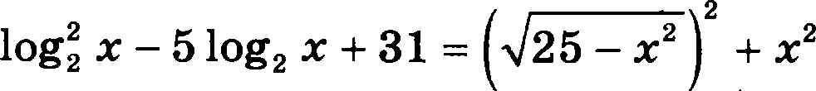
log z — 51og z + 31 = 25 — z' + z' 25 — z' 0
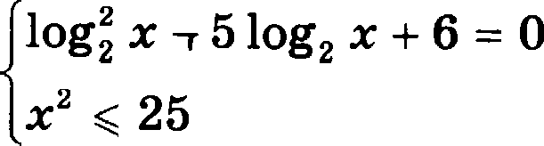

175

(log,i-2)(log,i-3)= 0
-5 <i < 5 (mlog,i<3)
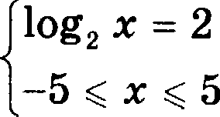

О т в е т : z — 4 .

416. Реиіите уравнение
1
log q, $9 — 163 4 ) — 2
+ log, (3 4т’ )

Cpaay видно, что выражение, стоящее в правой части ураввения, преобраауется в логарифм по тому же основа- нию, что и в левой. іЗтим надо восгіольаоваться, во 6ea спеиіки.

Р е m е н и е .
log q, $9 — 1634 ) = 2 1
+ log, $3 4т’ )
4
2
4
m log , $3 + 4z' ) + 1 = 2 + log g ,

3 + 4т' = 2 (3 43 2 ( 3 — 4т’ > 1 , т.к. 3 + 4т’ > 2 )
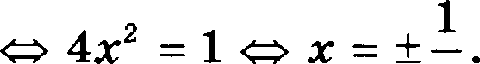

2
О т в е т : 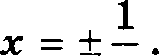

2

419. Найдите все авачевия х, ори іtаждом из кОТО}ЗЬІХ BЬI-
рюкения
Зх' log (2 + Зт)— 6т log, ' 2 + Зт и Зт' + 2т

прининвютрввныеаначения.
Р е ш е н и е .
Зх' log, (2 + Ѕт) — бт log, ' 2 + Зх = Ѕт' + 2т

m Зх ' log (2 + 3s) — 6s
llOOQ3 ( 2 + 3>) = Зт' + 2>
—1
1/3

m (Зх' + 2x)(Ïog (2 + Зх)— ) = о
m х(Зх + 2)(log, (2 + Зх)— log, з) = о (<. 2 + Зт и 0)

> = 0 ( 2 + Ѕт > 0)
2 + Зт = 3
т = 0, 1
S
.
—

Ответ: і=0, .

434. Найдите все значения т, для которых точки графика
фунхдии
log, (10 — 2s)

лешатвыіиесоответствуюіцихточекграфикафункции
2

Требование этой необычной, как будто бы графической зaдaяи записывается в виде самого обагчного неравеаетва, исследование которого, к тому же, упрощается тем, что зна- менатели o6eux его частей одинаковы.

р Д8, В СВЯЗИ С Д8НRОй постановкой аaдaчи воааикает
весьнатонкий вопрос: кудадеватьте анaчeния i, для кото-
1ТТ

рых одна функции определена, а другая — вет или, того хуже, обе не определены? Брать такие значения в ответ или нет? Например, можно ли сказать, что иесуществующая точкалежитвышекакой-тодруzой,даааойточки?
- С одноіі стороны, кажется, что нет, выте не лежит, т.к. ее просто нeт.
- Но, с другоіі стороны, и ниже-то она ведь тоже не лежит. Не лежит и прямо в дапной точке. Звачит, выходит, все- таки выиіе?
Чтобьi отмести получивтиііся логігиеский itaayc, толко- вата требование задачи, по-видимому, нужво так: ищутся такие авачевия т, для каждого иа которых авачевие первой фувкдии опре0епеио и при этом больиіе аяаяеяия второй фувіtции (которое, кстати, тогда тоже определево, что вцдііо иа сравневия двух данных формул друг с другом).
Р е ш е н и е 1 .
log, (10 — 2z) > 2
log, (10 — 2z)— log, 49>
3 — z
о
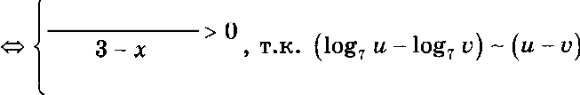
(10 — 2z)— 49

10 — 2z > 0
при в, г > 0 ,
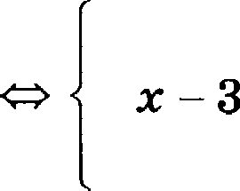
z + 19, 5 > 0

z < —19, 5
3 < z < 5.

О т в е т : z < —19, 5 , 3 < z < 5 .

1Т8

Р е ш е н и е 2 . log, (10 — 2т) > 2
log (10 — 2x) — 2< o • х — 3
2) /(z) = log, (10 — 2т) — 2 ,

в(‹ =‹ — з :
а) log, (10 — 2т) = 2 m 10 — 2т = 49 m т = —19, 5 ;
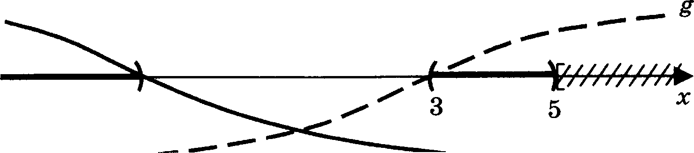
6) 10 — 2т > 0 m т < 5 .

—19, 5

О т в е т : изображен на рисунке жирвіями ливиями на оси.
Р е ш е н и е 3 .
log, (10 — 2z)— 2> o
3 — т
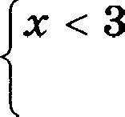
3 — Х > 0
' log, (10 — 2т) > 2 10 — 2т > 49
х < —19, 5 ;

3 — т < 0 т > 3

2
' log, (10 — 2т) < 2 0 < 10 — 2т < 49

3 < т < 5.
Реиіение оказалось совсем несложным, но будь аадача потруднее — преимущества других методов были бы убеди- тельнее (а мы, конечно, должны рассчитывать и на более серьезные аадачи).

179

439. При каkих звачевиях z соответствеввые зваяевия фувкqий
f(«l = іо*,* и e(‹l — і х,із — •l
будут отлтіаться мевьн , чем ва 1?
Задаяа легко переводится ва яаык веравевств: тот факт, что два яисла отлиявзотся мeaame, чем ва 1, оаваиает, ято их разность по модулю меньше 1.

Р е m е а и е .
]loд, к — іо$, (з— к)] < i
m —1 < log z — log (3 — z) < 1

log т < log, (3 — т) + 1
m l og z + 1 > log (3 — z)

log т < log, (2(3 — z))
log, (2z) > log, (3 — z)
0<i<2(3-z)(=>3-z>0)
2і>3-і ml<z<2.
О т в е т : 1 < z < 2 .

Наїідите авачевие фуякдии

Р е m е в и е .
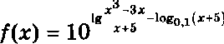

= 10 z+5

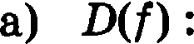

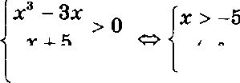

6) /'(z) = (z' — 3z)' = 3z’ — 3 = 3 (z — 1)(z + 1)
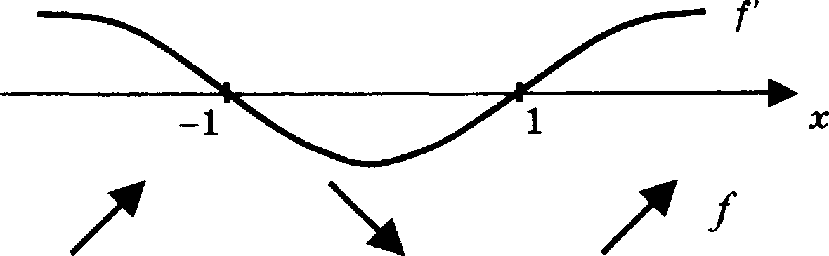
в) —1 е D()) , z.н. —1 > —5 и —1 $(—1)' 3$ > 0,

) z = —1 — едивствеввая тояка максимума, д) /(—1) = (—1)' 3 (—1) = 2 .
О т в е т : 2 .

445. Найдите точки максимума фуякдии
/(z) = 483' — 3z‘ — 9z' + 0, 1"*"°" .

Р е m е я и е .
/(z) = 483' — 3z‘ — 9z’ + 0,1"*""'
= —3z‘ — 9z' + 483' + 10'*"°"
= —3z‘ — 9z' + 483 2 + $z’ + 8

= —Зх° — 8x' + 48a' + 8
в) D([) :
х' + 8 > 0 m х' > (—2)' m х > —2,
6) /'(z) — (—3z‘ — 8z' + 483' + 8)' = —123' — 243' + 963
- -х х’ + 2x — 8 = -х(х + 4)(х — 2)
- —z (z — 2) , т.к. z + 4 > 0 ,

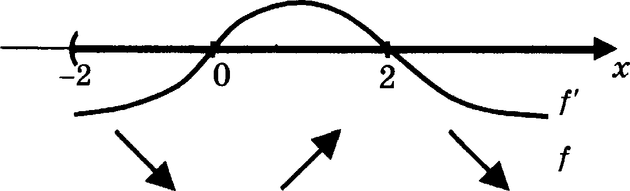

в) т = 2 — единствеяяая точка матtсимума.

О т в е т : 2 .

448. Найдите точки макеимума функции
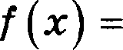
6 — 6 si n2 (nx)

Заметим, ято область допуетимых значений данпой фор- мулы неизбежно раеширяетея при сокращении дроби.

Р е m е п и е .
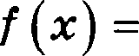
6 — 6 sin' (пт)
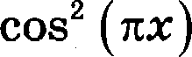
з:2 + 2«:' — 15a’

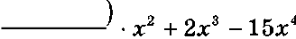
6 cos 2 (nx
" cos (хз:)
= —1534 + 2z' + бт'
а) D(/):
cos(n) и 0
‹::>zmu—+ nn , где п е Z ,

2
‹»‹ • п + —i ,
2
б) /'(x) = (—1534 + 2s' + 63 2 )'
= —603' + 63 2 + 123
— —х(103' — х — 2)
— —z (z — 0, 5)(z + 0, 4) ,

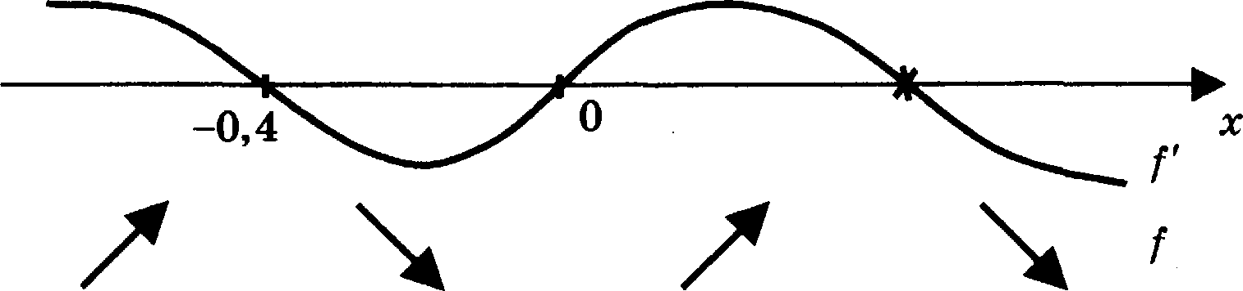

в) z = —0, 4 — едииствеввая точка мвпсимума, т.к.
0, 5 t D(f) и —0, 4 е D([) .

О т в е т : —0,4.

451. Найдите яаибольиіее зяачевие футікции
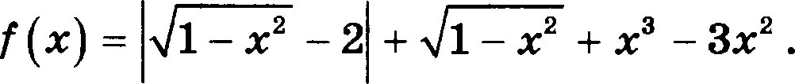

Р е иі е я и е 1 .
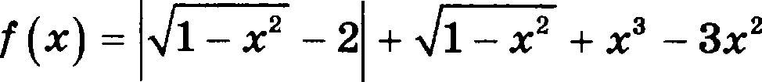
= 2 — 1 — z' + 1 — z' + z' — 3z' , т.к. 1 — z' 1 < 2,
= z' — 3z' + 2.
в) D([) .°

6) /’(x) = (х' — Зх' + 2)’ = Зх' — 6s
- т (х — 2)
- —х , т.н. х < 2 ,

в) /’(z)= 0 m т = 0 , причем в тояке 0 ороизводная меня- ет внак с пліоса ва мипус,
наиб /(0) = 2 .

О т в е т : 2.

Р е m е н и е 2.
- Фувкция / определена только при —1 т 1 . При отих

аііаиевиох z 1 — z' 1, и поэтому 1 — z' — 2 < 0 . Сле- довательно,
- Найдем наибольшее значение функции
/ (т) = т’ — 33 2 + 2 на отрезке —1 < т < 1 .

Но т = 2 не лежит на отреаке —1 т 1 . Сраввим числа
/(—1) = —2, /(0) = 2 и /(1) - 0.
Наибольшее из вих 2. Пначит, max / (х) = 2.

О т в е т : 2 .

m=0i m=2.

452. Наїідите ваименьшее значение функции
/(т) = (2т + 4)’ — 4 (2т + 4) при т + 2 1 .
4
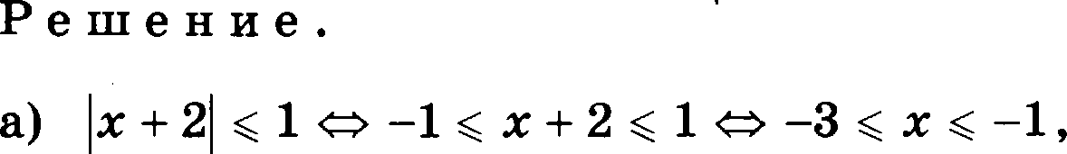

6) /'(т) = ((2z + 4)’ — 4(2z + 4)4 )'
= 5(2т + 4)‘ 2 — 4 - 4(2т + 4)-’ 2
= 4(5z + 2)(2z + 4)'
- — (2т + 4)' ,
z.к. 5x + 2 —5 + 2 < 0 ,
- —(х + 2) ,

в) т = —2 — единственная критичеекая точка, точка максимума (т.к. в ней гіроиаводная меняет анак с оліоеа на ыивуе),
г) /(—1) = (—2 + 4)' — 4 (—2 + 4)’ = 32 — 64 = —32,

д) /(—3) = (—6 + 4)’ — 4 (—6 + 4)’ = —32 — 64 = —96.

О т в е т : —96 .

481. Решите систему уравнениіі
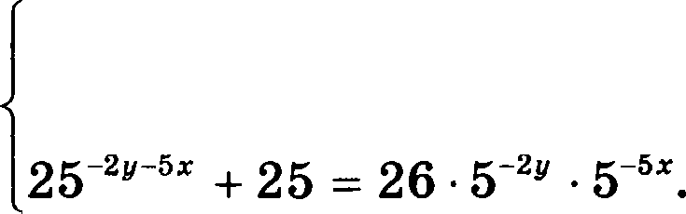
—, + іок + ii _$
—2y — 5z y—153+22

Аналиа данвой системы оокааывает следующее.
- Во-первьіх, второе уравнение системы является квадрат- ным относительно перемеяной
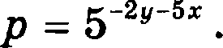
- Во-вторых, в результате реиіения атого уравііения могуг обрааоватьея максимум два положительяых аяачения ie- ременной р.
- В-третьих, яе факт, что оба эти авачевия дадут решения системы, гіоскольку какое-то иа них может выііти за пре- делы ОДЗ первого уравнение, которая аадается неравен-
CTBOM
—2y — 5z z 0 .

Р е m е н и е .
—y+1Om+11 =-5y—153+22

—2y—5m
25— *— “ + 25 = 26 5— * 5-’• <> («—"—")' —26 5-'*-’“ + 25 = 0

(s—"—“ — i)(s—’•—" — s') = о
- y +1Om+11 = —§у — 15a + 22 (m —2y — 5z z 0 5 '•—“ п i)
-2y—5m

-2y-5z= 2
-y+2 5m+ 11 5y — 3 5x + 22

2
5z= -2y—2
—у + 2 (—2y — 2) + 11 = 2 (—5y + 3 (2y + 2) + 22) ( —7y = 49)
5z = 12 ( z — 2, 4).
О т в е т : z = 2, 4 , у = —7 .

484. Ретите систему уравнениіі
=m+2

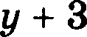
одlog 25a 81 = 2 — log (2 — z).
8ацепкой к ретепию даиноїі системы может послужиь тот факт, что если в первом ураввевии избавиться от анаме- нателя, то слагаемое вида ту исчезает, а останутся только ливеіівые по z и по у слагаемые, ято позволит выразить од- ву яеиавестяую через другую.
Р е m е н и е .
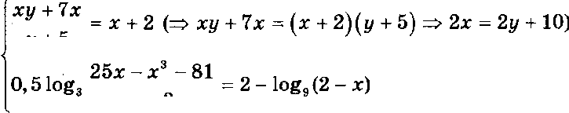

lO 253 — z' 81 + log (2 — т) = 2
z — 2

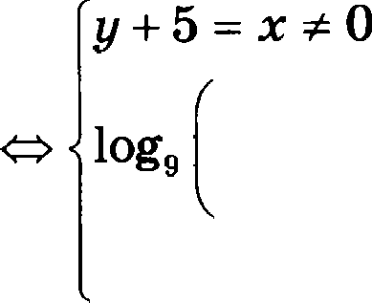
253 — х' — 81
- (2 — z) = 2 (m log $z' — 25a + 81$ = log 81)
х — 2
2—і 0

z' — 253 + 81 = 81 ( (z — 5)(z + 6) z = 0)
0 z z < 2

р--10.

О т в е т : т = —5, у = —10 .

487. Решите систему уравнеяий
log (2y — Зт + 1) = 0
о, s 1og,(зy —‹ — i, s) + lo$,(8*) = о.

Натіраиіивается следующиіі план деііствиіі:
- в каждом уравнении системъі избавиться от логарифмов,
- с помощью первого ураввения исключить одну из двух
неизвестных.

Р е ш е н и е .
log (2y — 3z + 1) = 0
0, 5log,(Зу — х — 1, 5) + log,(8s) = 0
2y — 3z + 1 = 1
log (Зу — z — 1, 5) + log,(8s) = 0 2y = 3z
m 1og 4 ((Зу — т — 1, 5) 8z) = 0 (m 1og 4 (2y 12a — 8z' — 12a) = 0)
8т > 0

2y — 3z > 0
log (3s- 12a — 8z’ — 12a) = 0 (<r 28a' — 12a = 1
28z’ — 12z — 1 = 0)
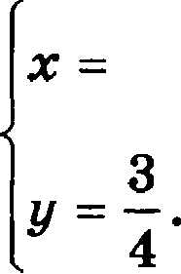
2y = 3z > 0 1

2

28 *- 14 m+ 2 =O
28 28

O z B e z 1 3
2 ' 4

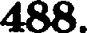 Pennoe ciiczeuy ypaøaeauii
y + sin x = 0
(3sienz— 1)(2y + 6) = 0.

P e m e a e .

y + sin z = 0
(3sienz— 1)(2y + 6) = 0

PaccMOT MMgBaca ax:

y = — sin z
ssiianmz — 1
—
3

(y — (—3)) = 0

y = — sin z
1)
sin z = 1

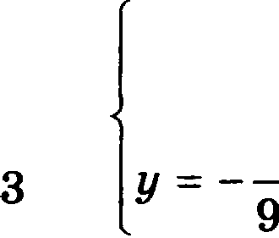
9
—

sienz = 1
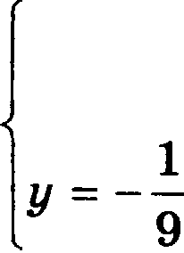
z = (—1)‘ arcsin 1
—

9

y = — sin x
2) y = —3
sin z = 3
emeauii aez.

sin z k 0 y = —•
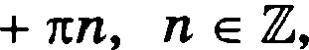
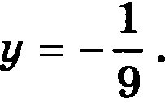
O z B e z : z = (—1)‘ arcsin 1
—

9

491. Pezu ze c czeuy ypaeaeasztt

P e m e R e .

16”" — 10 4”'“ + 16 = 0,
+ 2 stn x = 0.

- Peiu u nepaoe ypaeRexue cucreuw:
16"“ — 10 4“" + 16 = 0 (4“" — 2) (4"" — 8) = 0
m 4"‘ = 2 (Tax x ax 4"° 4)

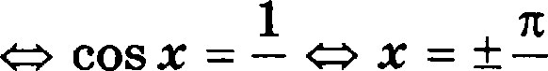 + en, n e d.

- Paccxoip xqsaczyeax:
  - z = — + en sin z > 0 :
aBaeu e + 2 SiR z = 0 pemeR ii ae skeer;

6) x = —— + rn sin z = —
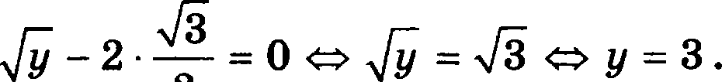

O r a e r : x = + — + en, n e H , y = 3 .

14

577. B npae nsiioii n pilM ue BABC c ocaoaaa eu NBC ia- øecriini pe6pa
Haiipiire yron, o6paaOBØlf Bien HJIOC1tOCT1•IO OCBOBBØIIII H
npnuoii AG, ne M — soaua nepece•iea n uep aii rpa-
ur NBC.

